**具体内容：**

1. 毕业设计，本科生，编程软件使用R语言。
2. 数据为面板数据，模型中的Yij，Xij中的标签变量i代表province，j代表的是每个省份中的各个排放量观测值。
3. 首先对于各省份的3种污染物（SO2，NOx，PM）都各建立一个普通的线性模型，即共3个lm模型。模型的自变量就是装机数量unit，装机容量capacity，燃料类型type和省份province，将3个模型结果整理成表格形式，然后将模型公式表示出来并进行分析。

然后，是对三个因变量（SO2，NOx，PM）各建立线性混合效应模型（LMM模型），模型的固定效应变量是燃料类型type，装机数量unit和装机容量capacity，随机效应变量是省份province。在建立模型的时候，

第一个建立最基础的随机截距模型，如

politeness.model = lmer(frequency ~ attitude + gender + (1|subject) + (1|scenario), data=politeness, REML=FALSE)

其中：

Fix effect: attitude, gender（固定斜率）

Random intercepts: subject, scenario （随机截距）,

第二个做随机截距加随机斜率模型将各个固定效应变量都作为斜率加进去，如

politeness.model = lmer(frequency ~ attitude + gender + (1+attitude|subject) + (1+attitude|scenario), data=politeness, REML=FALSE)

其中：

Fix effect: gender为固定斜率，

Radom effect: 让attitude随机斜率，subject，scenario为随机截距

最后，用表格将上述所有的模型结果表示出来，然后再把所有的模型都用公式表示出来，与开始的lm模型进行对比分析。

1. 希望的结果是又有模型结果，又有文字分析，最好2～3天内可以出结果。模型表格展示如下：

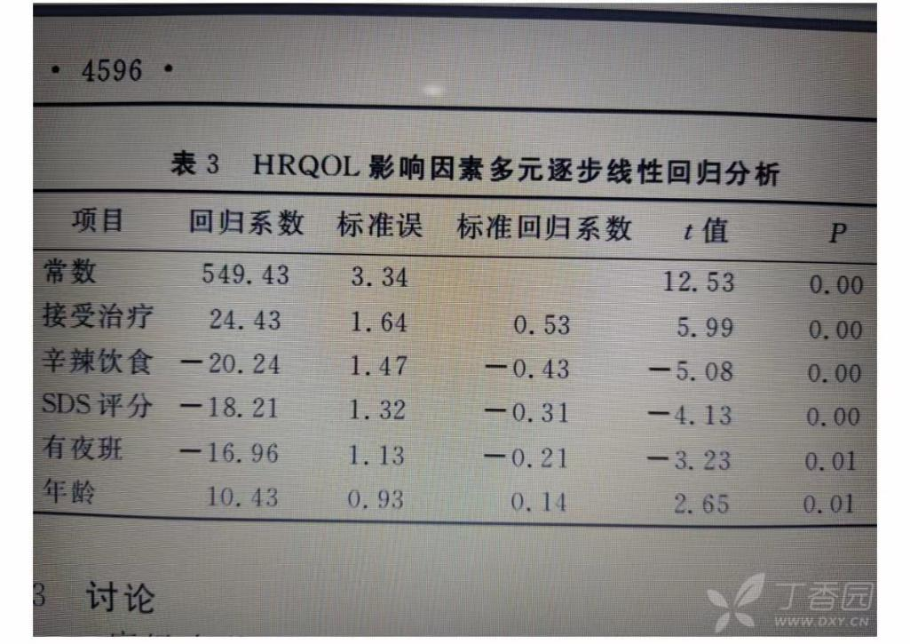

1. 最好可以先做出来SO2的所有模型结果与分析发给我看一下，好可以及时的修改。